PROJEKTSTECKBRIEF

Drei Mietrealitäten. Eine klare Umzugsentscheidung.
  - MietCheck verbindet amtlichen Wohnungsbestand, aktuellen Angebotsmarkt und persönliche Belastung – offen, reproduzierbar und mit sichtbarer Unsicherheit.
Leitfrage: Wie lässt sich der Umzugsaufschlag mit offenen Massendaten und räumlich belastbarem Machine Learning transparent quantifizieren?

Das Problem
Bestandsmiete, heutige Angebotsmiete und persönliche Wohnkosten beschreiben unterschiedliche Realitäten. Werden sie vermischt, entsteht Scheingenauigkeit. MietCheck hält sie getrennt und zeigt ihre Differenz als Entscheidungshilfe – nicht als Rechtsauskunft.

Der USP
Bestand  ML-Anker · Zensus 2022 | Angebot  GREIX · 2026-Q1 | Persönlich  Vertrag + Budget
Kein geprüftes Vergleichsangebot verbindet alle fünf Bausteine in einer quellenoffenen Anwendung: Bestand, aktueller Markt, persönliche Belastung, Modellunsicherheit und vollständig nachvollziehbare ML-Methode.

Projekt in Zahlen
2,06 Mio.  Modellzeilen | 1,18 Mio.  100-m-Zellen | 37 + DE  GREIX-Profile | 29  automatisierte Tests

Positionierung
- Explorative Entscheidungshilfe für Mietende und Umzugsinteressierte.
- Kein amtlicher Mietspiegel, keine adressgenaue Bewertung und keine Rechtsberatung.
- Öffentliche Quellen, versionierte Berichte, ausgeführte Notebooks und reproduzierbarer Build.
Nele Knaak · Ersatzleistung Big Data & Data Analytics · Stand 17.07.2026

DATEN & PIPELINE

Groß genug für Big Data – sauber genug für Reproduzierbarkeit

Zwei Datenwelten, methodisch getrennt
Quelle | Rolle | Umfang / Stand | Warum getrennt?
Zensus 2022 | Trainingsziel + Strukturmerkmale | 7 Produkte · 100-m-Gitter · Stichtag 15.05.2022 | Amtlicher Wohnungsbestand
GREIX | Aktueller Angebotsmarkt | 2.166 Quartalswerte · 2012-Q1–2026-Q1 | Inserate statt Bestandsmieten

Vom Download zur App
Download → Hash-Prüfung → Datenverträge → Join auf 100-m-Zellen → EDA → Spatial CV → Tuning → finaler Holdout → Kalibrierung → App

Qualitätssicherung
- Offizielle Download-URLs und SHA-256-Manifest sichern Herkunft und Unverändertheit.
- Datenverträge prüfen Spalten, Typen, Schlüssel, Kategorien und zulässige Wertebereiche.
- Missingness und Join-Verluste werden als Berichte versioniert, nicht still imputiert.
- GREIX aktualisiert nur den Marktvergleich; er wird nicht als zeitlich unpassendes Trainingsziel verwendet.

Modellmatrix
Dimension | Kategorien
Ziel | durchschnittliche Nettokaltmiete in €/m²
Raum | 100-m-Zelle mit Koordinaten und 25-km-Block
Gebäudealter | bis 1990 / nach 1990
Wohnungsgröße | bis 65 m² / über 65 m²
Struktur | Gebäude-, Wohnungs-, Haushalts- und Bevölkerungsmerkmale

Reproduzierbare Kernschritte
Skript | Ergebnis
scripts/download_data.py | offizielle Rohdaten + Manifest
scripts/build_dataset.py | 2.058.569 Modellzeilen
scripts/build_greix.py | aktuelle Zeitreihen und Marktprofile
scripts/train_final_model.py | Modellartefakt + Metadaten

MODELL & EVALUATION

Räumlich testen – nicht auf Nachbarzellen schummeln

Leakage-freier Split
1.518.322  Entwicklung · 465 Blöcke | 263.789  Kalibrierung · 99 Blöcke | 276.458  Finaltest · 99 Blöcke
100-m-Zellen werden zu 25-km-Raumblöcken gruppiert. Ganze Blöcke liegen ausschließlich in Entwicklung, Kalibrierung oder finalem Test; zwischen den drei Mengen gibt es keinen gemeinsamen Block.

Fünf Modellfamilien unter identischer Spatial CV
Rang | Modell | mittlerer CV-MAE | Entscheidung
1 | HistGradientBoosting | 1,305 €/m² | finales Modell
2 | Random Forest | 1,320 €/m² | Challenger
3 | MLP | 1,397 €/m² | verworfen
4 | Ridge | 1,632 €/m² | verworfen
5 | Kategorienmedian | 1,719 €/m² | Baseline

Finaler unangetasteter Test
1,413  MAE €/m² | 0,956  Median AE €/m² | 0,584  R² | −38,3 %  vs. Baseline

Unsicherheit ohne Schönrechnen
Split Conformal Prediction wird ausschließlich auf der separaten Kalibrierungsmenge angepasst. Das nominale 90-%-Intervall erreicht im räumlichen Test empirisch 86,8 %. Die Unterdeckung wird in App, Model Card und Risikoanalyse sichtbar ausgewiesen.
Wichtigster Befund: Neubauten generalisieren schwächer. Deshalb nutzt MietCheck kategoriespezifische Intervallbreiten.

Finale HGB-Konfiguration
learning_rate 0,06 · 300 Iterationen · 127 Blätter · mindestens 100 Zeilen je Blatt · L2-Regularisierung 5

PRODUKT

Methodik wird erst wertvoll, wenn sie verständlich ankommt
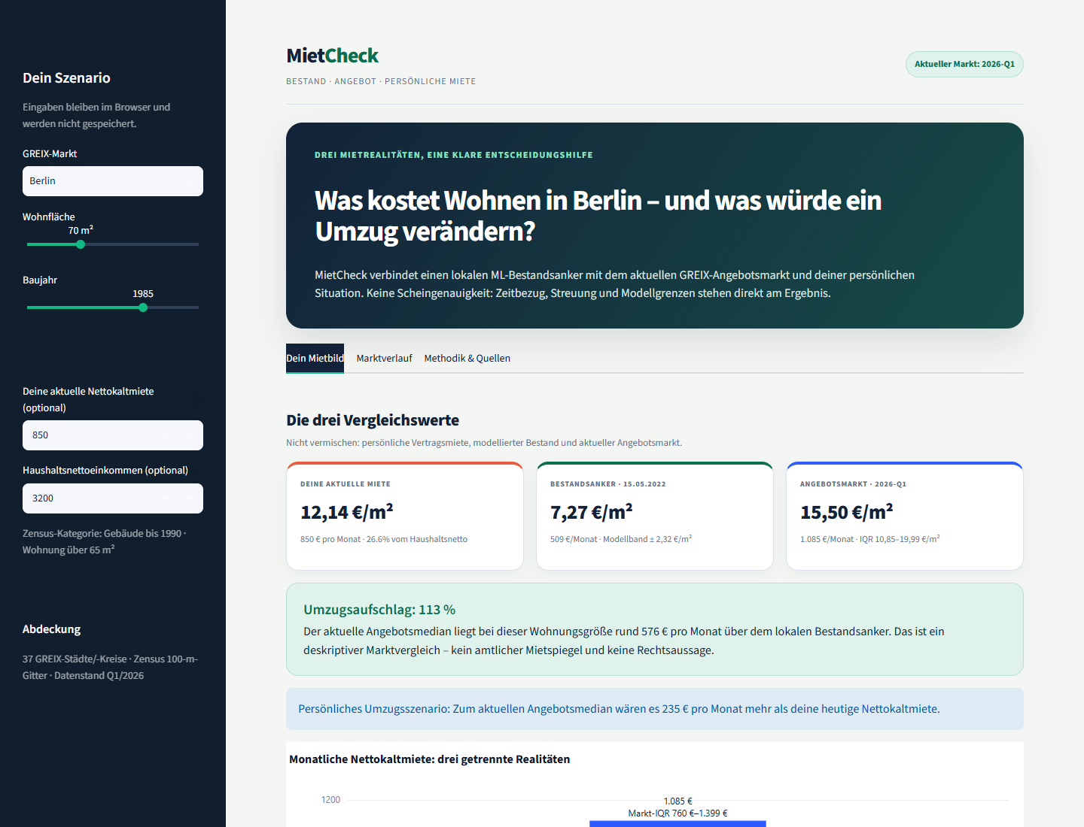

Berlin-Szenario: 70 m² · Baujahr 1985
7,27 €/m²  ML-Bestandsanker 2022 | 15,50 €/m²  GREIX-Angebot 2026-Q1 | +113 %  ≈ 576 € / Monat

Nutzerführung
- Region, Wohnfläche, Baujahr, aktuelle Kaltmiete und optionales Haushaltsnetto eingeben.
- Drei Vergleichswerte getrennt lesen; keine Zahl wird als „richtige Miete“ etikettiert.
- Marktverlauf, IQR, Modellband, Datenstand und Methodik direkt am Ergebnis prüfen.

Einsatzgrenzen
Fehlt im Modell | Wie MietCheck damit umgeht
Ausstattung, Energiezustand, Etage, Mikrolage | keine adressgenaue Behauptung
lokale Angebote außerhalb der 37 GREIX-Märkte | keine erfundenen Marktwerte
stabile 90-%-Coverage unter räumlichem Shift | empirische 86,8 % anzeigen
rechtliche Besonderheiten | klare Abgrenzung von Mietspiegel und Rechtsberatung

NACHWEISE & ÜBERGABE

QUA³CK als überprüfbare Beweiskette
Phase | Nachweis im Projekt
Q · Qualität | Hashes, Grain, Missingness, Datenverträge
U · Understanding | EDA, Zielverteilung, räumliche Struktur
A¹ · Auswahl | 5 Modelle unter identischer Spatial CV
A² · Anpassung | 8 Tunings, 4 Feature-Ablationen
A³ · Anwendung | finales Artefakt, getrennte Kalibrierung
C · Comparing | finaler Holdout, Baseline und Subgruppen
K · Knowledge | Streamlit-App, USP und Umzugsaufschlag
7/7 ausgeführte Notebooks · 33/33 Codezellen · 0 Fehleroutputs · automatisierter Ausführungsbericht

Repository und Ausführung
Repository: github.com/neleknaak-31/MietCheck
Befehl | Zweck
pip install -r requirements.txt | Laufzeit installieren
streamlit run app.py | App lokal starten
python -m pytest -q | 29 Tests ausführen
python -m ruff check . | Codequalität prüfen

Zentrale Quellen
- Statistische Ämter des Bundes und der Länder: Zensus 2022, 100-m-Gitterdaten, Datenlizenz Deutschland – Namensnennung 2.0.
- Kiel Institut für Weltwirtschaft / VALUE: GREIX-Mietpreisindex, nominale Quartalswerte 2012-Q1 bis 2026-Q1.
- Projektberichte: DATA_CARD.md, MODEL_CARD.md, RISK_AND_ETHICS.md sowie versionierte JSON-Evaluationsberichte.

Fazit
Nicht eine „faire“ Miete, sondern drei sauber getrennte Realitäten. Der Mehrwert ist eine nachvollziehbare Umzugsentscheidung – mit Datenstand, Streuung und Modellgrenzen.

